 | 
NOTA DE PREMSA
Us fem arribar la convocatòria oberta per al mes d’abril de les Passejades Literàries. A PEU PLA. Anna Maluquer diu Josep Pla document descriptiu. Per a la premsa, prèvia concertació i identificació, les passejades seran gratuïtes.
La Fundació Josep Pla té una oferta de quatre passejades literàries amb l’Anna Maluquer . Bona coneixedora de la literatura catalana i autodefinida com a corresponsal poètica, l'Anna us aproparà a alguns dels espais que són testimonis del viure i l’escriure de Josep Pla. Del que es tracta és de poder copsar la paraula des del paisatge que l’ha generada i, amb el passat, fer més viu el present. Tot plegat un emotiu viatge a peu pel nostre Pla.

Diumenge, 8 d’abril. El rerepaís.
Quan l’àvia diu que els mongets o els tomàquets s’afumen, la tia de Calonge en té un real sentiment, perquè són coses que ella coneix. Saben quan s’ha de fer una junta; si fa lluna nova o lluna vella; per quines raons, el suro, en el moment de la pela, segueix o no segueix. El meu pare també ho sap, tot això. Nosaltres ja no en tenim ni idea.
El quadern gris. OC I, 175
Sortirem de la Fundació després de veure l’audiovisual Josep Pla, viatger, i visitarem Llofriu, en concret la plaça de l’església i el cementiri. Després pujarem per la vila medieval de Pals fins al Padró i el Mirador Josep Pla. Durant la passejada, farem les aturades oportunes per gaudir del paisatge empordanès mentre escoltem les paraules de l’escriptor.
Dissabte, 21 d’abril. Aigua de Mar.
Les circumstàncies de la vida fan que un hom hagi de dependre sempre d’una cosa diferent del que demanen el temperament i l’instint. Però aquesta cadena de desharmonia, que forma el teixir i el desteixir de la Providència, explica per què com més forta és l’obligació de navegar en el safareig ciutadà més plaer dóna la contemplació del mar des d’una altura o des de la popa d’una barca.
El meu país. OC VII, 665
També després de gaudir de l’audiovisual Josep Pla, viatger a la Fundació Josep Pla, quedarem a les portes de l’església de Calella per tal d’iniciar el passeig fins a Llafranc. Recorrerem el Camí de Ronda entre aquestes dues platges amb les paraules d’un amfitrió excepcional.

Setmana Santa. 8 ABRIL diumenge a les 11:00  El rerepaís. Activitat guiada prèvia concertació.  Preu: 5’00 €  Sant Jordi. 21 ABRIL dissabte a les 11:00  Aigua de mar. Activitat guiada prèvia concertació  Preu: gratuït | Cal reserva prèvia:  972305577  info@fundaciojoseppla.cat  Lloc de trobada:  Fundació Josep Pla  Durada:  2 h. i ½  Quan sortim de Palafrugell:  Calen cotxes particulars

Imatges per publicar:
© Fundació Josep Pla
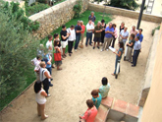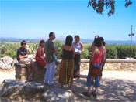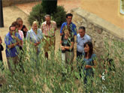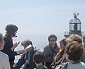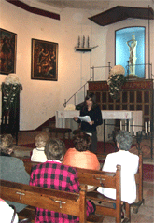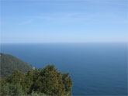
Si no voleu rebre més la nostra informació escriviu-nos a info@fundaciojoseppla.cat.
Si heu rebut aquest correu electrònic sense ser la persona destinatària, preguem que ens el reenvieu i suprimiu ambdós missatges i, si és el cas, els fitxers que pogués portar com a annex. Qualsevol altre ús o accés podria ser contrari a la llei. Gràcies.
www.fundaciojoseppla.cat – Nou, 51 – 17200 Palafrugell
Telf.: 972 30 55 77- info@fundaciojoseppla.cat

